Institut Sains dan Teknologi Terpadu Surabaya

Jl. Ngagel Jaya Tengah 73 - 77, Surabaya 60284 Telp. (031) 5027920 Fax. (031) 5041509

Laboratorium : L-404 Praktikum : Aplikasi Internet

Waktu : 15.45 Jurusan : Sistem Informasi Bisnis

Minggu Ke : 5 Tanggal : 8 April 2020

Materi : PHP Session dan Cookie Jenis Soal : Materi dan Tugas

# MATERI (TOTAL: 40)

Buatlah program sosmed sederhana. Tampilan sign in program seperti berikut :

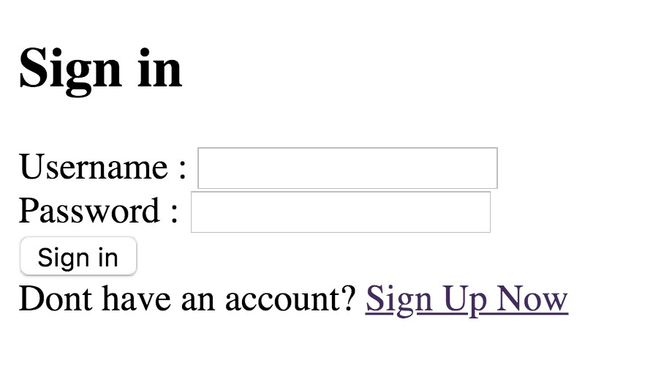

Sistem sign in akan seperti biasa, jika username tidak terdaftar maka tampilkan alert username tidak terdaftar begitu juga dengan password salah. Berikan juga pengecekan jika ada field yang kosong. Jika user menekan sign up now, tampilan akan seperti berikut :

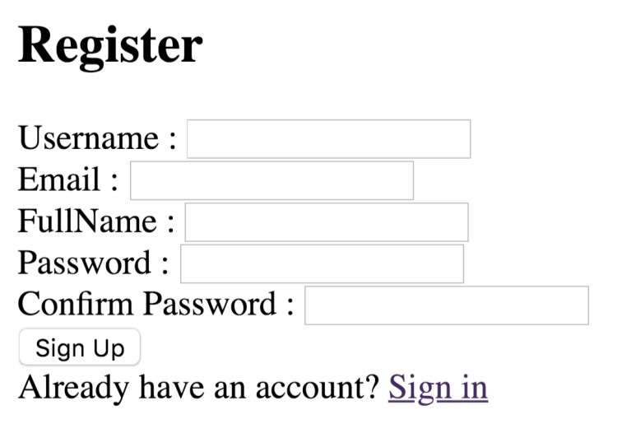

Jika user menekan tombol sign in, maka redirect ke halaman sign in. Jika user berhasil sign in maka redirect ke halaman homepage.

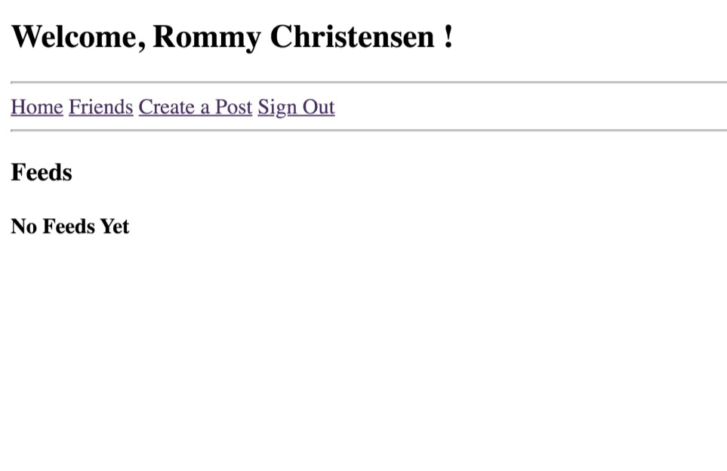

Tampilan seperti diatas adalah halaman homepage. Tampilkan user yang sedang aktif. Buatlah navbar sederhana seperti contoh. Homepage akan menampilkan semua post dari semua user disort secara descending. Jika tidak ada post maka tampilkan “No Feeds Yet”. Berikut tampilan jika terdapat feeds.

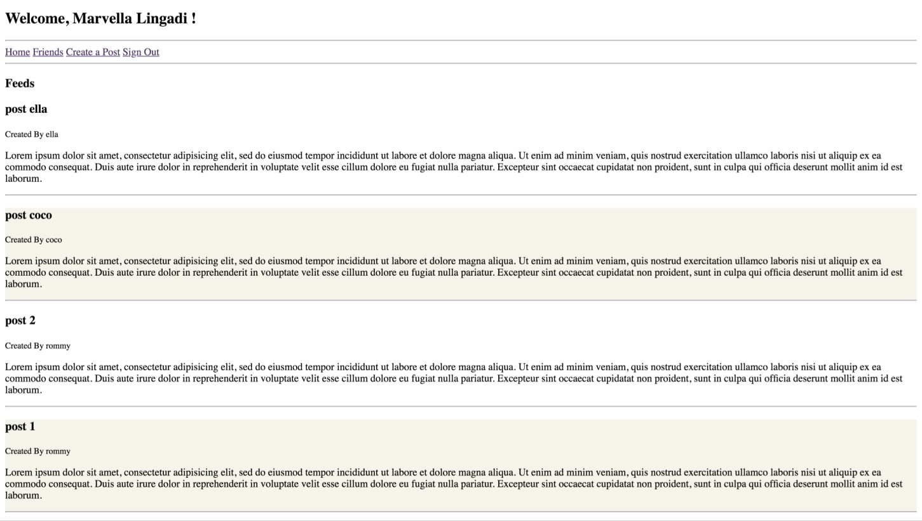

Perhatikan bahwa tiap post akan berisi judul, user yang membuat dan content. Selain itu berikan background warna yang berbeda untuk post yang urutannya ganjil dan genap. Ingat, post akan ditampilkan secara descending (yang baru dibuat akan berada di bagian atas).

**Menu Friends**

Tampilan seperti berikut :

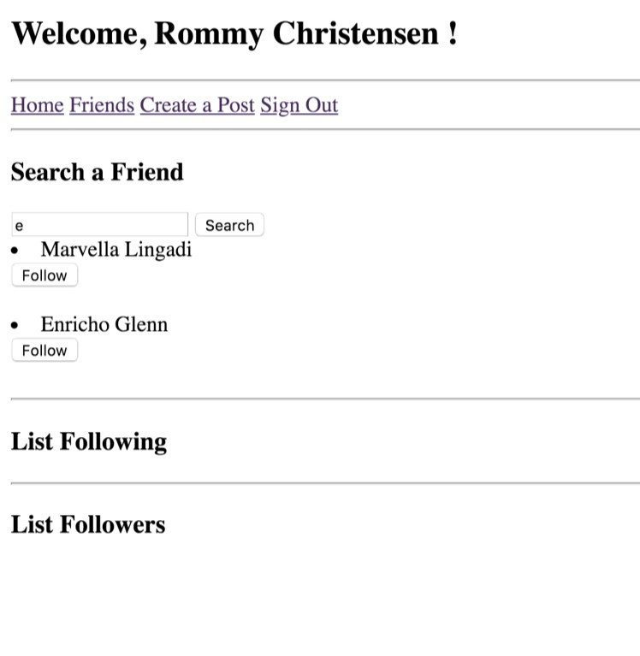

Halaman ini akan menampilkan list following dan followers dari user. Terdapat juga fitur search user.

Jika user memasukkan sebuah string ke input box dan menekan tombol search maka tampilkan semua user yang fullnamenya mengandung string itu. Tampilkan juga tombol follow jika user belum follow user tersebut. Jika user menekan tombol follow maka user tersebut akan langsung masuk ke list following.

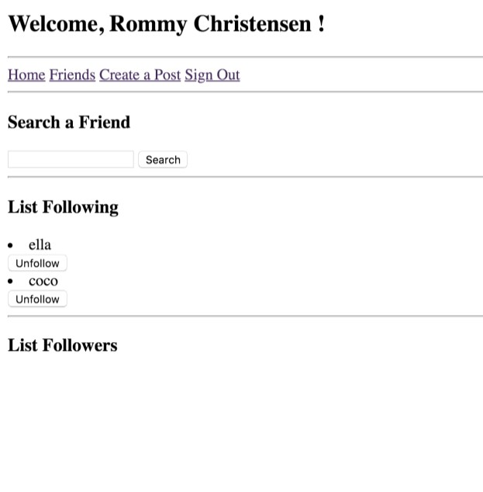

Jika user menekan tombol unfollow maka hapus dari user tersebut dari list following.

**Menu Create a Post**

Tampilan seperti berikut.

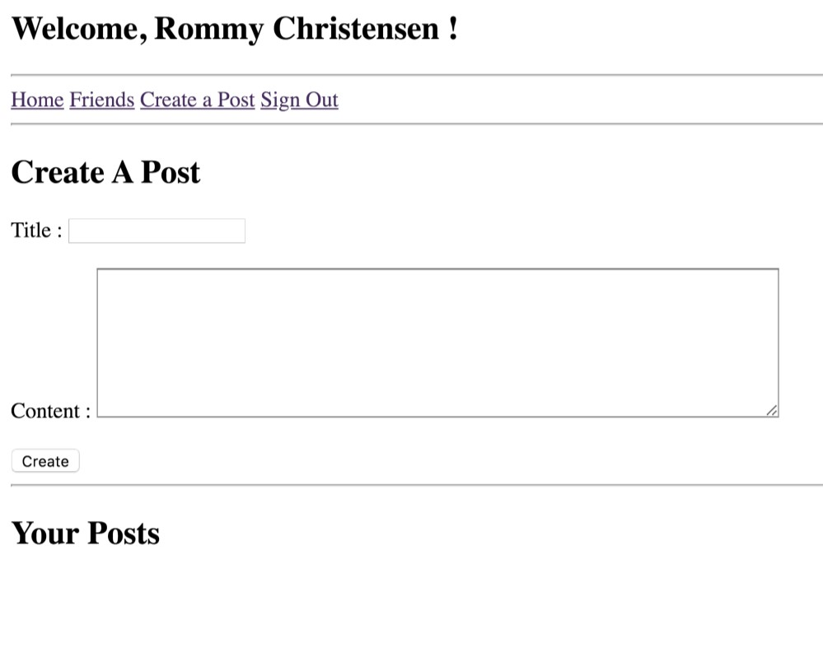

User dapat mengisikan title dan content dari post. Jika user menekan tombol create maka tambahkan ke list post user. Post yang baru dibuat langsung ditampilkan di bagian bawah.

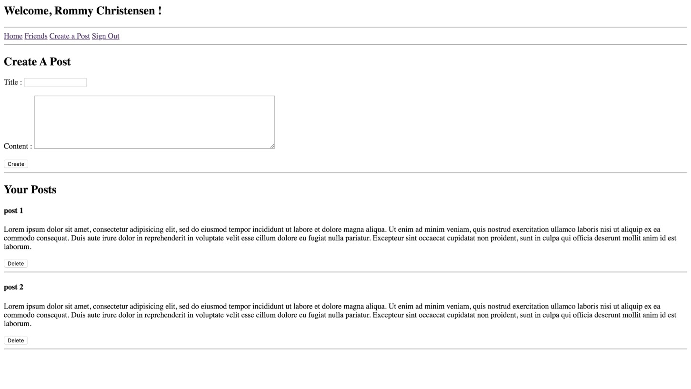

Berikan juga tombol delete untuk menghapus post saat user menekan tombol itu. **Menu Sign Out**

Jika memilih menu ini maka redirect ke halaman login dan session dari user aktif akan dihapus.

**NOTE : JIKA USER MENGAKSES SEMUA HALAMAN KECUALI HALAMAN LOGIN DAN REGISTER MAKA LANGSUNG REDIRECT USER KE HALAMAN LOGIN.**

**DILARANG MEMAKAI KONSEP YANG BELUM DIAJARKAN SEPERTI MYSQL, AJAX, DLL.**

**DILARANG MENGGUNAKAN INPUT TYPE HIDDEN UNTUK MENYIMPAN DATA**

**(DIPERBOLEHKAN JIKA HANYA MENYIMPAN DATA DI HALAMAN ITU SAJA). JIKA MELANGGAR NILAI MATERI = 0!**

## MATERI: 40

|  |  |
| --- | --- |
| **SCORE** | **KRITERIA** |
| **0/2/4/6** | Jika user mengakses page homepage, friends, create post (setiap page tidak akan diperiksa jika tidak memenuhi kriteria ini) |
| **0/4** | Dapat menampilkan feeds yang disusun descending |
| **0/2** | Feeds ganjil dan genap akan memiliki background warna yang berbeda |
| **0/1/3** | Sign in benar (terdapat alert saat username tidak terdaftar dan password salah) |
| **0/2/4** | Register benar (terdapat pengecekan jika field tidak terisi) |
| **0/1/3** | Dapat menampilkan list following dan followers dengan benar |
| **0/5** | Dapat search user dan menampilkan data result dengan benar |
| **0/3** | Dapat follow user dan langsung tampil di list followers |
| **0/1/3** | Dapat membuat post baru dengan mengisikan field title dan content dan langsung tampil di list post dan di feeds yang ada di homepage |
| **0/2** | Dapat menampilkan semua post yang dimiliki user tersebut |
| **0/3** | Dapat delete post dengan benar |
| **0/2** | Dapat sign out dengan benar (session hilang) |

# TUGAS (TOTAL = 30)

Lanjutkan tugas minggu lalu. Ubahlah supaya penyimpanan datanya menggunakan session. Berikan juga pengecekan jika user mengakses halaman tanpa login terlebih dahulu.

Tambahkan filter search yaitu minimum price dan maximum price.

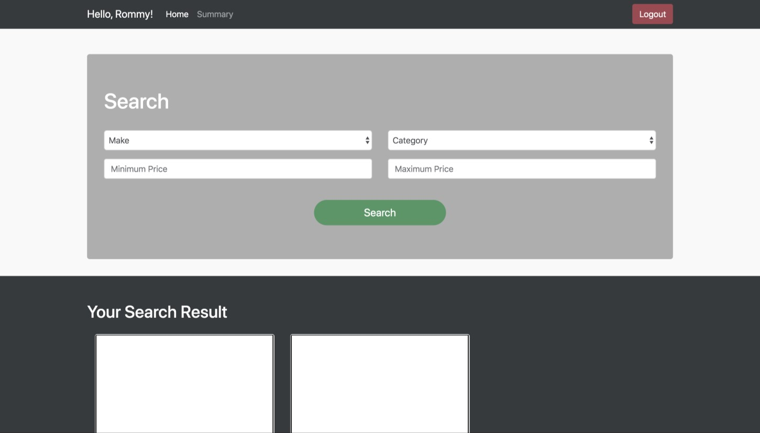

Tampilkan data sesuai dengan filter yang dipakai.

Tambahkan juga fitur user untuk cancel order dan sell car.

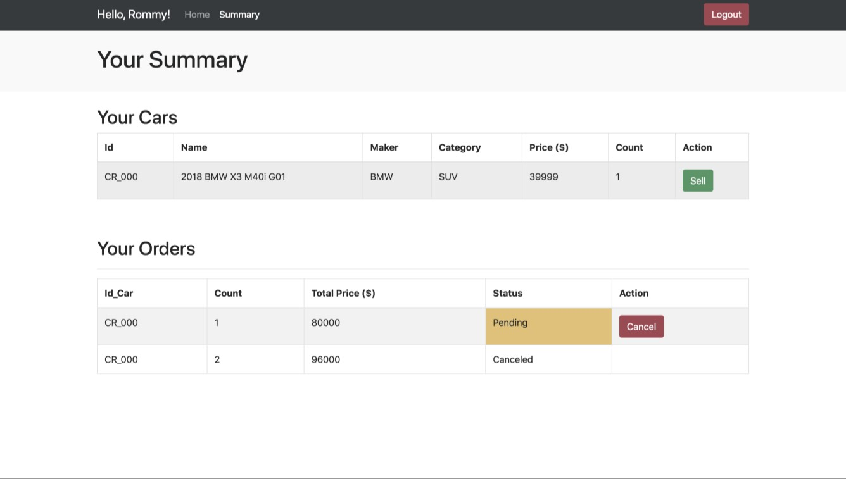

Hanya order yang memiliki status pending saja yang dapat dicancel. Jika memilih sell maka jual semua mobil yang dipilih.

Tambahkan fitur Compare yang bisa dipakai setelah user search mobil.

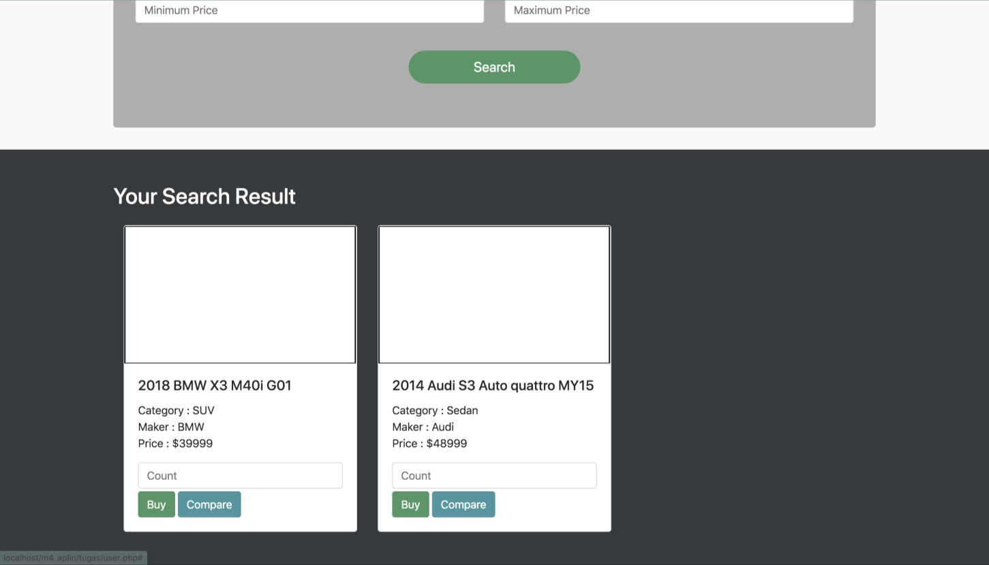

User dapat compare 2 mobil yang berbeda. Berikan counter berapa kali user menekan tombol compare. Jika user 2 kali menekan tombol compare maka langsung redirect user ke halaman compare. Tampilannya seperti berikut.

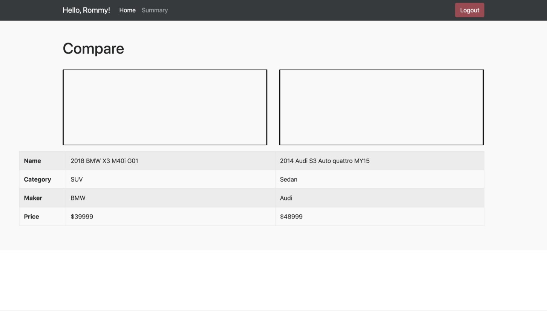

Tampilkan image dummy dari yang dipilih, data berbentuk tabel horizontal. Perhatikan bahwa header dari tabel berada di sebelah kiri.

**DILARANG MEMAKAI KONSEP YANG BELUM DIAJARKAN SEPERTI MYSQL, AJAX, DLL.**

**DILARANG MENGGUNAKAN INPUT TYPE HIDDEN UNTUK MENYIMPAN DATA**

**(DIPERBOLEHKAN JIKA HANYA MENYIMPAN DATA DI HALAMAN ITU SAJA). JIKA MELANGGAR NILAI TUGAS = 0!**

## TUGAS : 30

**Highlight kriteria yang dikerjakan dengan warna kuning dan kumpulkan**

|  |  |
| --- | --- |
| **SCORE** | **KRITERIA** |
|  | **User @12** |
| **0/1/2/4** | Dapat melakukan search menggunakan filter yang ada (1: jika hanya 1 filter, 2: jika hanya 2 filter) |
| **0/2** | Mobil yang disearch dapat tampil dalam bentuk card lengkap dengan data tentang mobil itu |
| **0/2** | Dapat melakukan order, tampil di tabel your order |
| **0/1** | Dapat cancel order yang statusnya pending |
| **0/1** | Dapat menampilkan mobil yang telah dimiliki |
| **0/1** | Dapat menjual mobil yang dimiliki |
| **0/1** | Dapat menampilkan order yang sedang pending / reject |
|  | **Admin @12** |
| **0/1** | Dapat menampilkan admin yang sedang login |
| **0/1/3** | CRUD halaman maker benar (1: jika salah satu CRUD gagal) |
| **0/1/3** | CRUD halaman kategori benar (1: jika salah satu CRUD gagal) |
| **0/1/3** | CRUD halaman mobil benar (1: jika salah satu CRUD gagal) |
| **0/2** | Dapat accept / reject order dari user (dianggap benar jika stock langsung berkurang setelah diaccept) |
|  | **Lain-lain @6** |
| **0/2** | Login dan Register Sempurna |
| **0/1** | Dapat menampilkan tampilan search awal tanpa login |
| **0/1** | Dapat logout dari halaman admin dan user |
| **0/2** | Dapat redirect user ke halaman login jika user mengakses halaman tanpa login terlebih dahulu (setiap page tidak akan diperiksa jika tidak memenuhi kriteria ini) |
| **+3** | Tampilan rapi dan indah |

|  |  |  |
| --- | --- | --- |
| Menyetujui      (Benyamin Limanto, S.Si)  Koordinator Kuliah | Mengetahui      (Grace Levina Dewi, M.Kom.)  Koordinator Laboratorium | Penyusun Soal      (Rommy Christensen) Asisten |